西安科技大学网上预约教室管理办法（试行）

为了推进现代化教学管理，提高工作效率和教学资源的利用率，从2010-2011学年第1学期第10周（11月1日）起，教室借用将通过正方教务管理系统进行网上预约，现将有关事项规定如下：
教室借用范围：雁塔校区、临潼校区所有非上课时间的理论教室、多媒体教室。
教室借用对象：本校教师、学院用户。
教室使用范围：临时教学任务、学生活动。
教室借用规定：
- 借用教室流程：网上登录正方教务管理系统→在“信息查询-教室预约”模块里查询并申请预约教室（注：教室类别选“理论教学室”或“多媒体教学室”,其它类别教室不预约）→预约人打电话通知教务处教务科→教务科审核→通过审核后，由预约人打印教室使用单并加盖学院公章后送到教务科办理借用手续→最后将教室使用单交有关教室管理部门。
- 为保证所借教室用于教学目的，教室预约人应清楚的说明借用教室的用途及是否使用多媒体设备，学院活动借用多媒体设备时必须有教学院长签字，所借教室不得用于营利性质的活动。
- 教师本人使用自己的帐号登录正方教务管理系统借用教室；学院活动用学院帐号登录正方教务管理系统借用教室；
- 网上借用教室审核的时间是周一至周五 14：00-18:00点，其他时段如有特殊需要，请及时联系教务科解决。
- 教室借用单分为三联，分别交由教室管理员、教务处、借用单位保存。
- 经审批后又不使用教室的请及时致电教务科释放教室资源。
- 未审批也不使用但网上已经预约的教室必须由申请人手动在网上取消预约，释放教室资源。
- 网上预约教室后不使用且不释放资源者、申请未经批准而擅自占用教室者，一经发现将停用其相关申请帐号。
- 使用教室须遵守《西安科技大学教室使用管理办法》。
10、本规定解释权归教务处。

教务科电话：（029-85583042 雁塔；029-83858041 临潼）

网上借用教室流程

- 在浏览器的地址栏中输入 http://jwc.xust.edu.cn ，进入教务处主页（图1）
登陆窗口
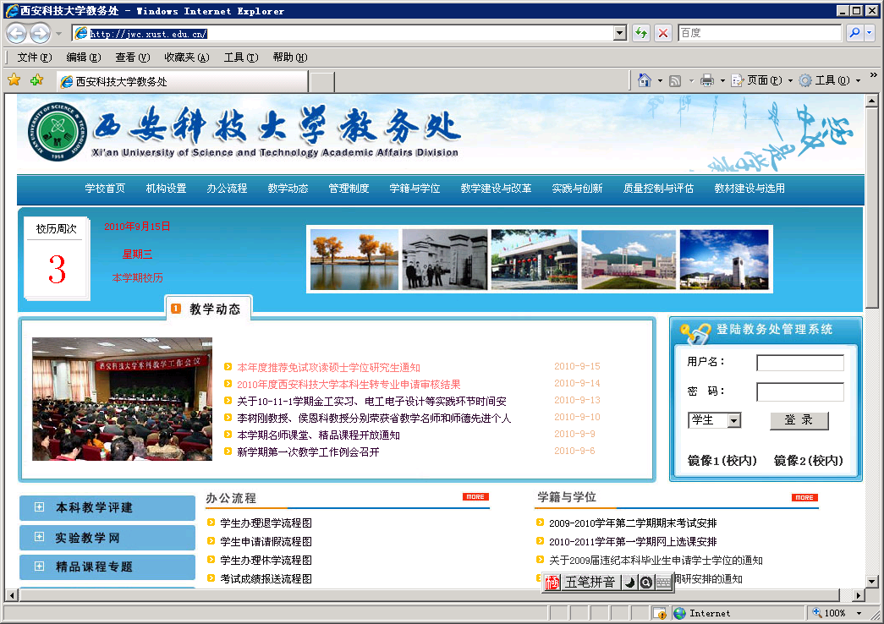
（图1）

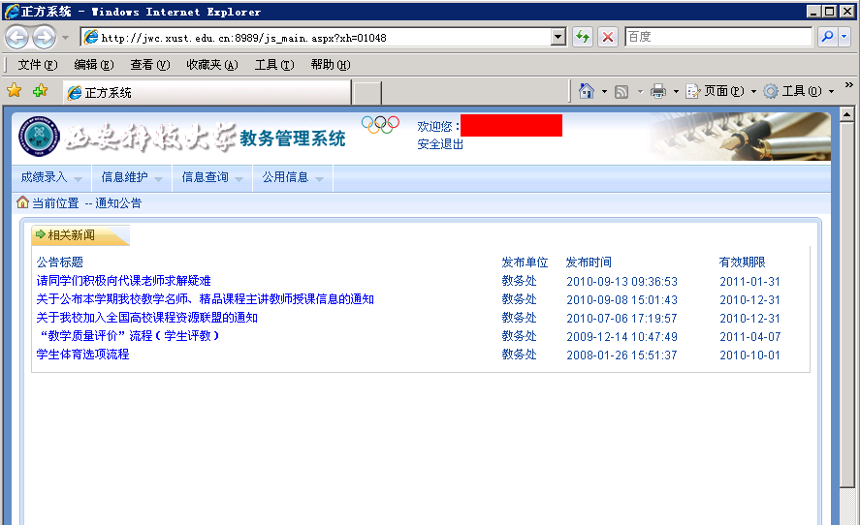
- 在登录窗口输入用户名和密码，点击“登录”按钮，进入管理界面（图2）
（图2）

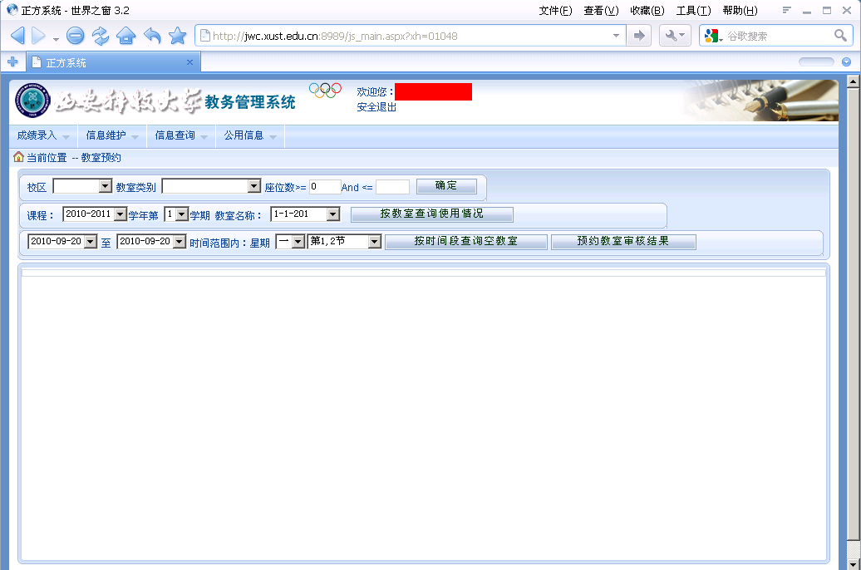
- 选择“信息查询”-“教室预约” ，进入教室预约界面（图3）
（图3）

- 在“校区”、“教室类别”列表框中选择条件，填写要借用教室的座位数范围，点击“确定”按钮，初步筛选可借用教室（图4）。
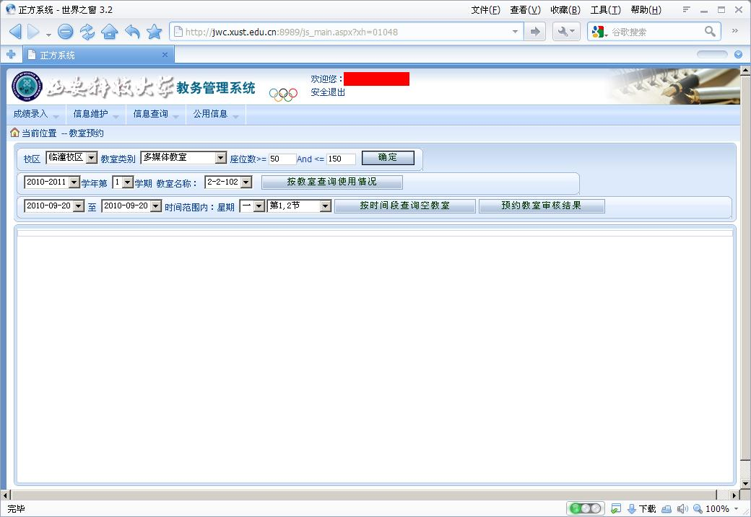
（图4）

- 在“教室名称”下拉列表框中选择教室名称，点击“按教室查询使用情况”按钮，可查询单个教室的上课时间安排（图5）。
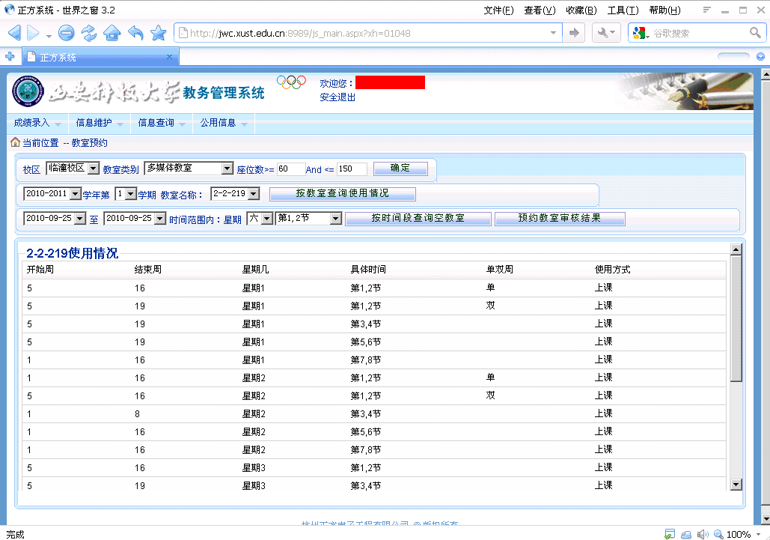
（图5）
6、选择日期时间范围、星期、具体上课时间段，点击“按时间段查询空教室”，可查询选定时间段的空教室（图6）。
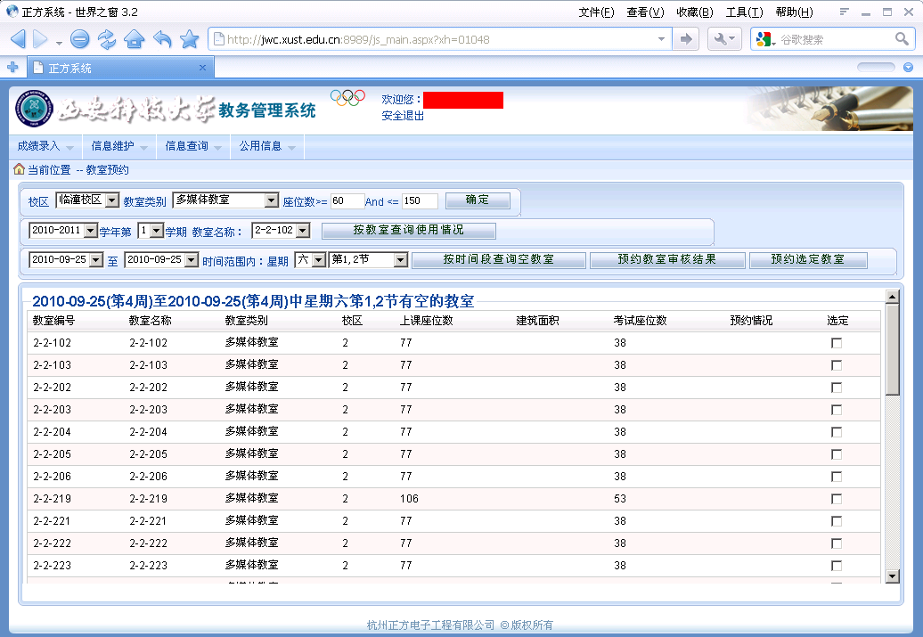
（图6）
- 选定借用的教室，点击“预约选定教室”，弹出填写借用教室信息界面，填写借用教室的信息、用途（借用多媒体的需明确标示使用多媒体）后点击“教室预约”按钮，提交填写的信息（图7、8）。
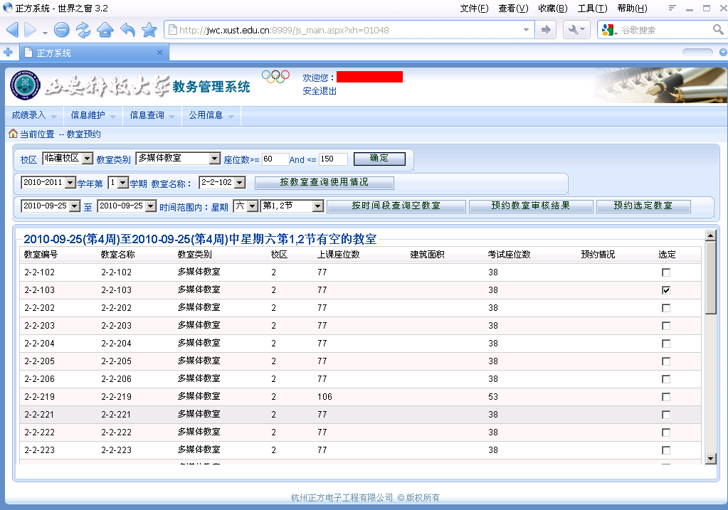
（图7 选定要借用的教室）
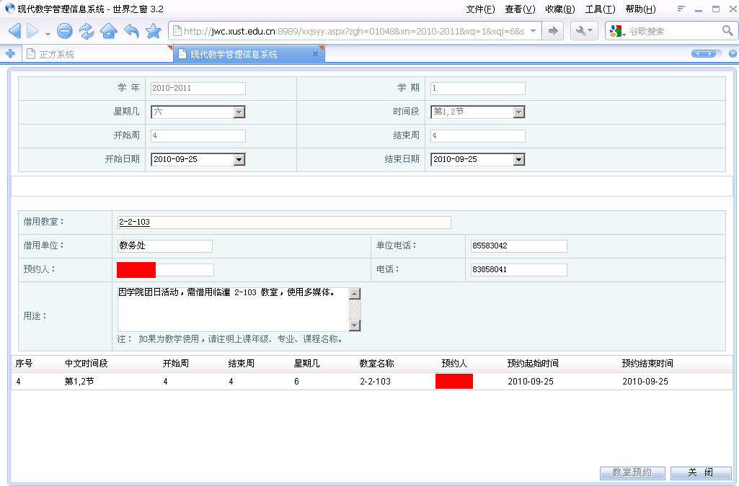
（图8 填写使用教室信息、用途）

8、请致电教务科，说明使用教室的信息以便通过审核；通过审核后，在教室预约界面里点击“预约教室审核结果”，查看审核结果（图9）。
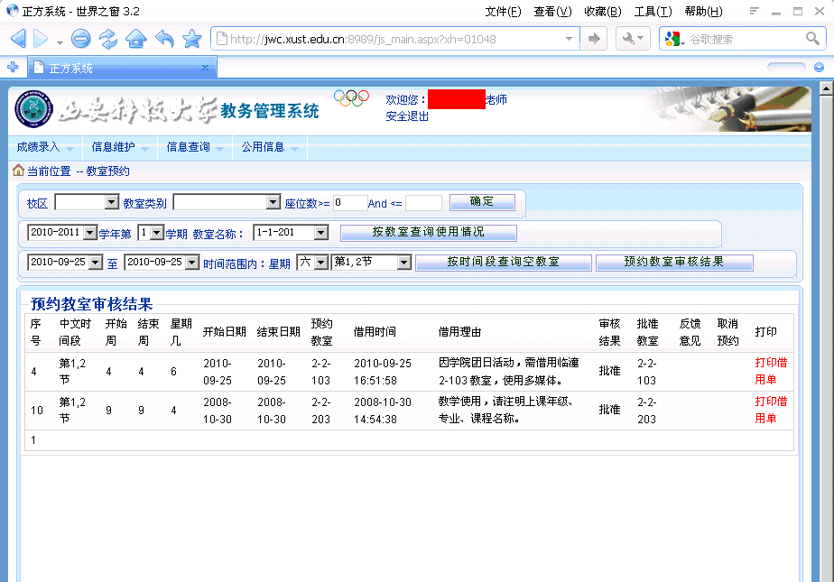
（图9）
- 通过审核的教室，可点击“打印借用单”，在弹出的窗口中确认所借用的信息无误后，点击“打印”按钮（图10）。
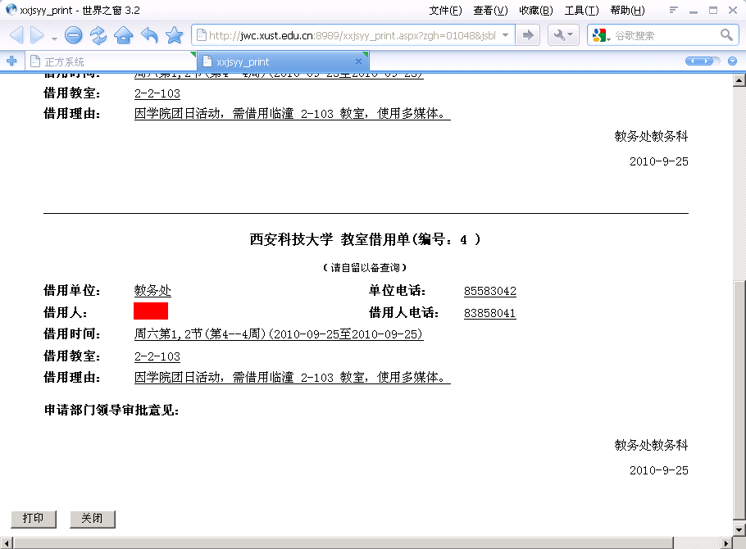
（图10）

9、打印出“教室借用单”后，交教务科盖章，经批准后分别交教室、教务处、学院相关人员。

